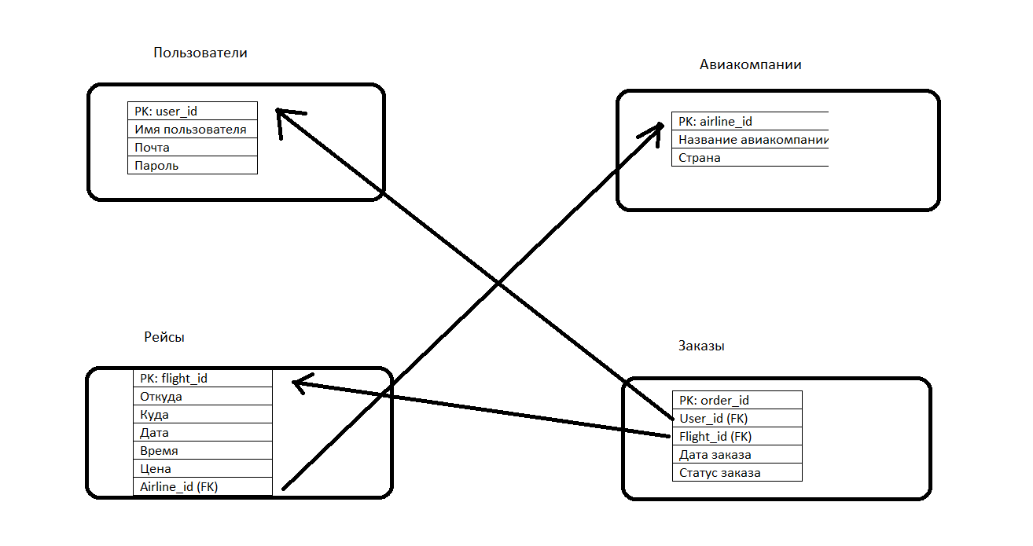

Пользователи

|  |  |
| --- | --- |
| PK: user_id |  |
| Имя пользователя |  |
| Почта |  |
| Пароль |  |

Авиакомпании

|  |  |
| --- | --- |
| PK: airline_id |  |
| Название авиакомпании |  |
| Страна |  |

Рейсы

|  |  |
| --- | --- |
| PK: flight_id |  |
| Откуда |  |
| Куда |  |
| Дата |  |
| Время |  |
| Цена |  |
| Airline_id (FK) |  |

Заказы

|  |  |
| --- | --- |
| PK: order_id |  |
| User_id (FK) |  |
| Flight_id (FK) |  |
| Дата заказа |  |
| Статус заказа |  |